報告編號：○○○○

OOOOO公司節能診斷報告書

地址：
聯絡人：
聯絡電話：

民國110年 月 日

目錄
一、能源用戶概述(範例) 3
2-1用戶簡介 3
2-2能源流向 5
2-3耗能設備表 7
二、重大能源使用鑑別 (範例) 8
2-1 檢測說明 8
2-2 檢測結果 9
2-3 檢測照片 10
三、技術服務建議事項
四、其他規劃建議(範例) 19
五、結論(範例) 20

一、能源用戶概述

1-1 用戶簡介
台北市立OO醫院共16層樓，地下3層至地下1層為停車場、機房、辦公室、員工餐廳及核子醫學科等， 1樓為批價掛號大廳及藥局，2樓至5樓為門診室、護理部及研究中心，6樓至12樓為病房，13樓為健診中心，總樓地板面積近89256M²。
台北市立OO醫院之能源與設備使用狀況如下：
1.能源使用：包含電力及柴油，合計共7,673.3萬元/年。各能源使用費用統計如下：
(1)電力方面：全年用電度數13,413,200kWh，總電費為6,176.1萬元/年，平均電價2.64元/kWh。
(2)柴油方面：全年使用約480kL，柴油費1,497.2萬元/年。
(3)耗電指標：單位面積年耗電量指標150.3kWh/m².yr，單位面積需電量指標43W/m²。
(4)能源流向：
電能：照明(28%)＋空調(52%)＋動力及插座(20%)。
熱能：廚房餐廳 (10%)＋房間熱水 (30%)＋消毒設備 (60%)。
2.電力系統：
台電電號XXXXXXX ，總用電度數13,413,200 kWh/年，總電費為6,176.1萬元/年， 採自動功率因數調整器調整低壓電容器自動投入改善功因，全年平均功因達99%，充份享有台電功因優惠。
3.照明系統：
(1)一樓大廳、走道、候診室、診間及病房之基礎照明採用日光燈具，目前部分使用傳統鐵磁式安定器，約1/3已改成節能電子式安定器燈具，分別為：
A.病房走廊：(T5 28W×3)×1094具。
B.大廳：(32W×1)×245具，每天開啟約12小時，使用時數短，耗電量不大。
C.辦公室、走道及診間：(20W×4)×1350具及 (20W×1)×210具。
D.停車場：(40W×2)×573具，已採用燈管減半措施。
(2)病房照明尚使用23W×170具及17W×149具省電燈泡。
(3)其他尚有使用於戶外照明的150W×10具高壓鈉燈及150W×36具、250W×24具高壓水銀燈。
4.空調系統：
(1)冰水主機：現有銓恩使用電壓440V之 1000RT×2台及450RT×2台水
冷離心式空調主機。夏季開啟1000RT×1台及450RT×1台，冬季開啟1000RT×1台。
(2)冰水系統：採PS一次/二次系統，冰水泵、區域冰水泵匹配主機及現場需求運轉，冰水管路採一次側冰水主機供應迴路與二次側區域泵冰水迴路併接而成。使用區域泵30kW×4台、15kW×4台，採變頻控制。
(3)冷卻水系統：現有圓型冷卻水塔4台，分別為1250RT×2台(風扇30kW×2台)及600RT×2台(風扇15kW×2台)，採溫控及並聯運轉省能。
(4)空氣側：採用AHU空調箱5.6kW共73台，以二通閥控制冰水量。
5.鍋爐設備：
目前使用3噸/時之柴油鍋爐2台，主要供應房間熱水(30%)及消毒使用(70%)，年消耗柴油費用1497.2萬元/年金額龐大，目前已增設熱泵40RT、 60RT、15RT各1台分擔熱能需求負荷，以節省能源費用。
6.電扶梯設備
設有電扶梯15kW×2台，雖無變頻控制但使用率高，空轉時間短。

1-2能源流向
電能用量平衡圖
 |  |  |  |  |  |  | 1.空調設備 | 39.94%
 |  |  |  |  |  |  | 9,351,232.1 | kWh/年
 |  |  |  |  |  |  | 2.照明設備 | 24.11%
 |  |  |  |  |  |  | 5,644,922.5 | kWh/年
 |  |  |  |  |  |  | 3.冷凍冷藏 | 1.20%
 |  |  |  |  |  |  | 280,958.4 | kWh/年
 | 外購電力 | 100%
 | 23413200 | kWh/年 |  |  |  |  | 4.插座用電 | 12.45%
 |  |  | → | 總用電度數 | 100% | → | 2,914,943.4 | kWh/年
 |  |  | → | 234132000 | kWh/年 | →
 | 自發電力 |  |  |  |  |  | 5.送排風設備 | 1.46%
 |  | kWh/年 |  |  |  |  | 341,832.7 | kWh/年
 |  |  |  |  |  |  | 6.給排水設備 | 3.85%
 |  |  |  |  |  |  | 901,408.2 | kWh/年
 |  |  |  |  |  |  | 7.電梯設備 | 5.46%
 |  |  |  |  |  |  | 1,278,360.7 | kWh/年
 |  |  |  |  |  |  | 8.其他設備 | 11.53%
 |  |  |  |  |  |  | 2,699,542.0 | kWh/年

熱能用量平衡圖

1-3耗能設備表

二、重大能源使用鑑別

2-1 檢測說明
空調用電占全23,413,200kWh/年用電39.94％(9,351,232.1kWh/年)以上，為重大能源使用項目，敘述如下：
1.醫療大樓現有TRANE主機使用電壓440V之 1000RT×2台及450RT×2台水冷離心式空調主機。夏季開啟1000RT×1台及450RT×1台，冬季開啟1000RT×1台。
2.主機已使用22年，在 貴院負責人員認真的操作維護下，以符合最佳的運轉台數作操作以節省電費，目前主要運轉1000RT 1台。
3.由於主機已老舊，而且是 貴院目前耗能最顯著的設備，因此具節能探討空間。
4.本次效率檢測，以醫療大樓離心式冰水主機為主，詳細資料如表2-1所示：

表2-1冰水主機效率檢測
主機 編號 | 供應 區域 | 設備容量(RT) | 冰水出水溫度(℃) | 冰水回水溫度(℃) | 溫差(℃) | 冰水流量(LPM) | P(kW)
#CH-1A | 醫療大樓 | 10000 | 9 | 14 | 5 | - | 717.6

2-2 檢測結果

醫療大樓式冰水主機效率檢測值如表2-2 所示，冰水主機效率約0.86 kW/RT(負載率83%)。
表2-2 冰水主機暫態效率
主機 編號 | 供應 區域 | 設備容量(RT) | 冷卻出水溫度(℃) | 冷卻回水溫度(℃) | 溫差(℃) | 冷卻流量(LPM) | 主機製冷能力(RT) | kW/RT | 負載率(％)
#CH-1A | 醫療大樓 | 1000 | 37 | 31 | 3.0 | 8687 | 830 | 0.86 | 83%

2-3 檢測照片
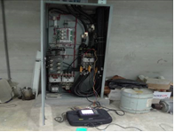
相片1 電力系統檢測 相片2電力系統檢測

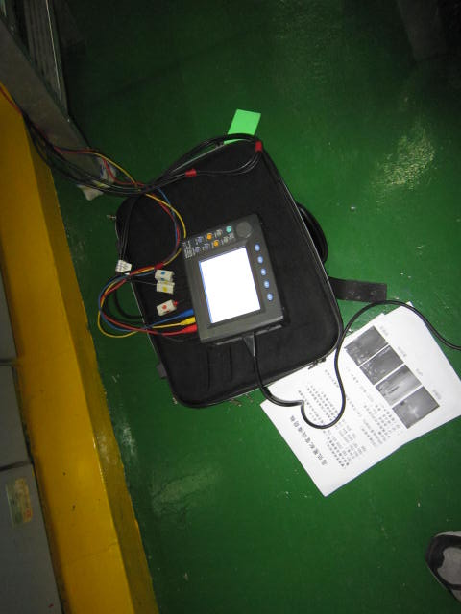

相片3 電力系統檢測 相片4 電力系統檢測

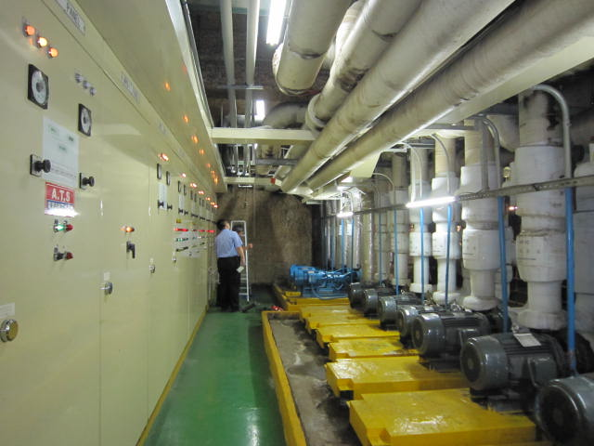

相片3空調系統檢測 相片4 冷卻水流量檢測

三、技術服務建議事項
改善措施效益評估表
系統設備 | 建議改善設備  耗能現況 |  | 節能  編碼 | 改善建議事項 | 改  善  類  別  註² | 直接節能技術效益 |  |  |  |  | 單項  節能率  (％) | 改善  投資  費用  (萬元) | 回收  年限  (年)
系統設備 | 電能  (kWh/年) | 熱能  (kLOE/年) | 節能  編碼 | 改善建議事項 | 改  善  類  別  註² | 電能 |  |  | 熱能 |  | 單項  節能率  (％) | 改善  投資  費用  (萬元) | 回收  年限  (年)
 |  |  |  |  |  | 降低尖峰需量(kW) | 減少用電量(kWh/年) | 直接效益  (萬元/年) | 減少油當量(kLOE/年) | 直接效益  (萬元/年) | 單項  節能率  (％) | 改善  投資  費用  (萬元) | 回收  年限  (年)
照明 | 1459481 | 0 | 10814 | 採用電子式安定器(T5 28Wx3) | C | 49.9 | 486494 | 128.4 | 0 | 0 | 33.33 | 180.8 | 1.4
冷凍空調主機 | 2636760 | 0 | 30108 | 汰換低效率主機(1000RT) | C | 198.1 | 867678 | 229.1 | 0 | 0 | 33.06 | 1100 | 4.8
冷卻水塔 | 130699 | 0 | 30358 | 風車加裝變頻器 | C | 0 | 52281 | 9.7 | 0 | 0 | 40.0 | 25 | 1.4
鍋爐 |  | 358 | 20204 | 更換燃料降低成本 | C | 0 | 0 | 515.5 | 36 | 515.5 | 10.1 | 150 | 0.3
 | □ | 節能效益顯著 |  | 合計 |  | 435.8 | 3235856 | 724.2dFAS | 36 | 515.5 |  | 2495.7
 |  |  |  |  |  |  |  | 上述提案占整體之節能率
註²改善類別區分為: A為「操作調整」，B為「控制調整」，C為「設備更新」，D「為系統整合」

改 善 措 施 建 議 表 (一)
系統別 | 電力系統
節能編碼 | 10101 | 改善措施 |  | 訂定合理契約容量
本項耗能量 |  | 預 計 年 節 能 效 益 |  |  |  |  | 本項  節能率 | 其他  效益 | 投資費用 | 回收  年限
電能 | 熱能 | 直(間)接省電 |  |  | 直(間)接省熱
(kWh/年) | (kLOE/年) | (kWh/年) | (萬元/年) |  | (kLOE/年) | (萬元/年) | (％) | (萬元/年) | (萬元) | (年)
23413200 | 0 | 0 | 2.6 |  | 0 | 0 | 0 | 0 | 0 | 立即
一、現況說明
1.目前 貴單位契約容量為3,750 kW，三段式時間電價，101年1月~101年12月，全年用電23,413,200kWh，全年電費6,172.1萬元，平均電價2.2.64元/kWh（如附件8-1-1用電調查表）。
2.根據100年1月~100年12月電費單資料顯示，尖最高尖峰用電需量為3,844kW，半尖最高尖峰用電需量為3,752kW，全年約有四個月超約，故就全年之用電狀況而言，契約容量訂定稍微偏高。
二、改善方案
1.契約容量訂定應考量繳交基本電費及超約附加費，以免契約容量訂定太高多繳付 基本電費，訂定太低，則會因超約用電須多付超約附加費2~3倍（在契約容量5%以上~10%以內部份按2倍計收基本電費，超過契約容量10%以上部份按3倍計收基本電費），因此合理契約容量應有部分超約，才能節省電費支出。
2.若 貴單位近期無增設高耗能設備或進行節能改善工程，則根據101年1月~101年12月電費單歷史資料，經由本會電腦軟體試算，最適契約容量應為3664kW（如附件8-1-2），可減少電費支出。
註:1.由於已繳付線路補助費，調降契約容量台電並不會退費，建議將要調降的經常契約容量轉為離峰契約容量，利用經常轉離峰契約1：5（1 kW經常契約可轉成離峰契約5 kW）方式及離峰契約為經常契約容量的50%不用繳付離峰契約基本電費的原則，至台電營業處辦理變更轉移方式，僅需付移轉手續費，不用再繳付線路補助費。當未來設備增加時，也可再利用離峰契約移轉成經常契約5：1（5 kW離峰契約可轉成經常契約1 kW）方式提出申請，減少重覆支出線路補助費，增加用電調度彈性。
2.線路補助費；特高壓用電每提升1 kW為1,600元，高壓用電1,759元，低壓用電2,199元。
三、預期效益
1.預期效益：
若依上述改善建議，全年可減少電費支出約2.6萬元/年
(如附件8-1-2)。
2.投資費用: 無。
3.回收年限: 立即。

改 善 措 施 建 議 表 (二)
系統別 | 照明系統
節能編碼 | 10803 | 改善措施 |  | 使用高效率燈具(T5 28Wx3)
本項耗能量 |  | 預 計 年 節 能 效 益 |  |  |  |  | 本項  節能率 | 其他  效益 | 投資費用 | 回收  年限
電能 | 熱能 | 直(間)接省電 |  |  | 直(間)接省熱
(kWh/年) | (kLOE/年) | (kWh/年) | (萬元/年) |  | (kLOE/年) | (萬元/年) | (％) | (萬元/年) | (萬元) | (年)
1459481 |  | 486494 | 128.4 |  |  |  | 33.33 |  | 180.8 | 1.4
一、現況說明
1.目前 貴單位醫療大樓照明燈具部分使用40Wx3傳統式安定器日光燈具，經 貴單位協助配合現場調查，提供燈具型式、數量、全年使用時數、使用率等資料（詳見附件8-2-1所示）。
2.傳統日光燈鐵心式安定器，其特性如下:
(1)起動需用起動器
(2)亮燈時間需2~5秒
(3)功率因數90%
(4)諧波失真48%
(5)燈管閃爍
(6)安定器溫度本身溫度達55℃，增加空調負載。
3.改善前照明用電度數：1,459,481 kWh/年（如附件8-2-1）。
二、改善方案
1.建議採用逐步汰舊換新方式，汰換傳統式安定器日光燈具，改採電子式安定器日光燈具配合T5型燈管，可減少照明耗能約30~40%以上並降低空調負荷。
2.照度未達CNS標準，可經由汰舊換新後，配合使用三波長燈管，可提高照度至750LUX以上。(註：例如T5型三波長日光燈管28W其輸出流明數為2,900Lm，而普通省電型40W日光燈管其輸出流明數為2,800Lm，耗電減少，增加流明輸出。)電子式安定器其優點如下：
(1)瞬間起動免用起動器
(2)功率因數98%以上
(3)諧波失真20%以下
(4)燈管不閃爍，保護視力
(5)適用0～55℃以下，濕度98%(Ta=25℃)以下之環境
(6)安定器溫度低，可減少空調負載
(7)燈管壽命增長(須配合高頻燈管使用)
(8)可聽雜音低(噪音)
3. T5燈管之優點：
(1) 超高發光效率。
(2) 使用壽命長。
(3) 光衰較低，無頻閃。
(4) 演色性佳，提升照明品質。
(5) 減少環境污染。
(6) T5燈管直徑約小於T8燈管40%左右，且長度亦略短於T8燈管，也因此T5型螢光燈管無法直接應用於原有的燈座及安定器。在應用方面，由於T5燈管與T8燈管的長度及管徑不同，因此在替換原有燈管時，需將整個燈具替換成T5系統，消費者所需支付的成本也相對較高，現階段T5燈管主要是應用於新的建築物及照明改善工程。螢光燈管光效率與壽命比較如下表:
螢光燈管光效率與壽命比較表
光源  性能 | 三波長T8 | T5
光效率(Lm/W) | 85 | 104
壽命(hr) | 8,000
16,000三、預期效益
1.預期效益：
若上述改善建議，汰換為28Wx3電子式安定器配合T5燈管之高效率燈具，預期改善效益（如附件8-2-1）約可抑低尖峰用電約49.9kW，全年約可減少用電度數486,484kWh，節省電費約128.4萬元/年(以平均電價2.64元/kWh計算)。
2.投資費用：
汰換為28Wx3電子式安定器配合T5燈管之高效率燈具，費用約需180.8萬元
(實際投資費用，依廠商報價為準)。
3.回收年限：
180.8萬元 ÷128.4萬元/年 ≒1.4年

改 善 措 施 建 議 表 (三)
系統別 | 冷凍空調系統
節能編碼 | 30108 | 改善措施 |  | 汰換低效率主機
本項耗能量 |  | 預 計 年 節 能 效 益 |  |  |  |  | 本項  節能率 | 其他  效益 | 投資費用 | 回收  年限
電能 | 熱能 | 直(間)接省電 |  |  | 直(間)接省熱
(kWh/年) | (kLOE/年) | (kWh/年) | (萬元/年) |  | (kLOE/年) | (萬元/年) | (％) | (萬元/年) | (萬元) | (年)
2636760 |  | 867678 | 229.1 |  |  |  | 33.06 |  | 1100 | 4.8
一、現況說明
1.醫療大樓使用中央空調系統提供現場掛、門診、病房等所需之冷能，訪測當天運轉#CH-1A 離心式(TRANE)1000RT冰水主機一台，暫態檢測此台運轉效率為0.86 kW/RT(負載率83%)，效能較差，維護費用頗高，年運轉時數約4,380小時，若以其使用模式，推估平均負載率約70%，運轉年數已逾22年以上，雖堪用但運轉效率不盡理想，進而增加主機耗電及維修費用升高。
2.若以上述運轉模式推估冰水主機的耗電為2,430,106 kWh/年，詳細計算如下：
1,000RT ×4,380 hr/年×0.7(負載率)×0.86kW/RT＝2,636,760kWh/年
3.以目前新型高效率離心式冰水主機效率可達0.576 kW/RT(EER達5.25)，將比 貴單位所使用之1000RT離心式冰機效率為高，故此部份應有節能空間。

# CH-1A 冰水主機測試實況

二、改善方案
1.建議汰換#CH-1A冰水主機，因使用年限22 年以上，因其能源效率之性能EER較94年公佈之水冷式冰水主機標準低。如汰換為新型高效率EER水冷式冰水主機，以94年空調系統冰水主機能源效率標準，其EER可達到5.25耗能0.577kW/RT，可降低主機耗能減少電費支出。

2.空調水冷式冰水主機能源效率標準表

三、預期效益
1.節能效益：
經汰換後，每年減少耗電量約871,717kWh、節省電費約230.1萬元/年。
汰換#CH-1A 1000RT高效率冰水主機後節能效益
冰水主機 | 冰水主機 | 耗電率 | 負載率 | 運轉時數 | 耗電量
高效率/舊 | (RT) | (kW/RT) | (％) | (h/年) | (kWh/年)
高效率主機 | 1000 | 0.577 | 0.7 | 4380 | 1769082
舊主機 | 1000 | 0.86 | 0.7 | 4380 | 2636760
節約度數 | 節省金額 | 抑低尖峰 | 投資費用 | 回收年限
(kWh/年) | (萬元/年) | (kW) | (萬元) | (年)
867678 | 229.1 | 198.1 | 1100 | 4.8
註:1.耗電量計算＝冰水主機(RT)×耗電率(kW/RT)×負載率(％)×運轉時數(h/年)
2.舊主機耗電量-高效率主機耗電量＝節能效益
3.平均電價以2.64元/kWh計算

2.投資費用：
汰換1台1000RT冰水主機費用約1100萬元。
(含工程施工費但此費用仍應以廠家報價為準)

3.回收年限：
1100萬元÷229.1萬元/年=4.8年。

四、其他規劃建議

五、結論
綜合本次現場輔導之節能評估分析，針對 貴單位空調及照明系統使用能源情況，進行分析與探討。根據評估報告所提出之改善建議，預估可節約用電3,235,856 kWh/年，節省金額724.2 萬元/年，減碳量801.7 公噸CO₂/年; 預估可節約熱能36 kLOE/年，節省金額515.5 萬元/年，減碳量319.7 公噸CO₂/年。

